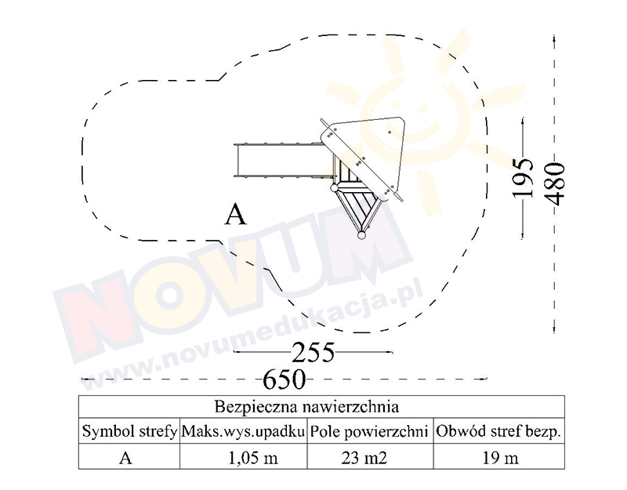
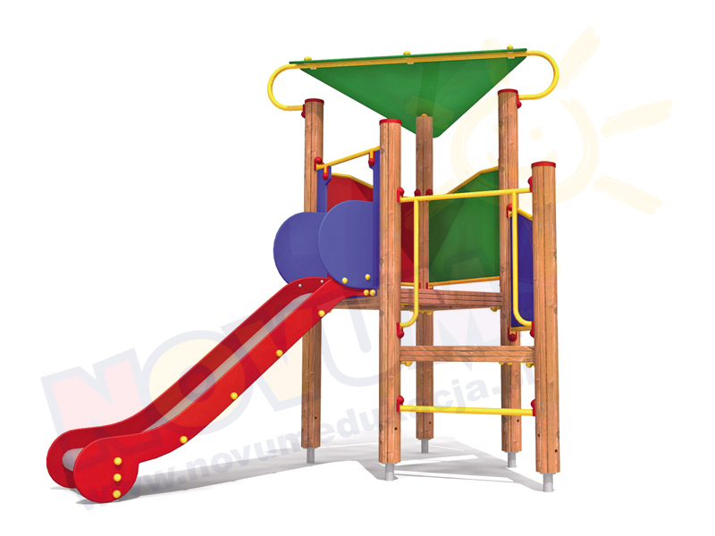

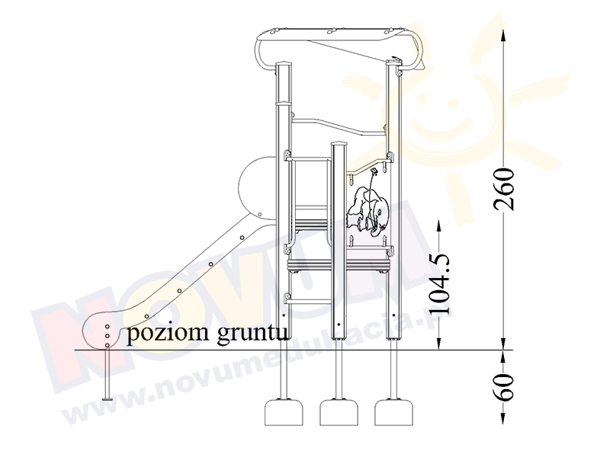

PRZYKŁADOWY RYSUNEK POGLĄDOWY:
WIEŻA

ŹRÓDŁO: WWW.NOVUMEDUKACJA.PL

